退件认领操作说明

测试链接：
中台:无主待认领--运德仓储系统
客户前台：用户登录
测试账号：test@sailvan.com
密码：admin123
海外仓：ERP login
PDA:无退货单

仓库操作端

1.退件不良品登记
节点 | 操作项 | 示例图
1 | 进入功能页面 | 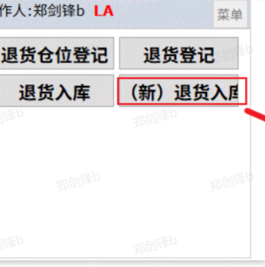
2 | 扫描跟踪号、料号、不良品仓位、操作数量  点击【退件上架】 | 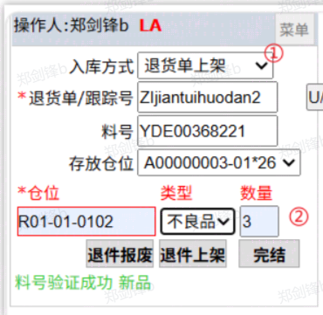
3 | 不良品原因，拍照上传。点击提交 | 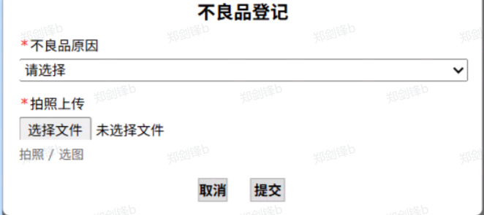
4 | 系统自动：生成不良品库存、入库流水 | - 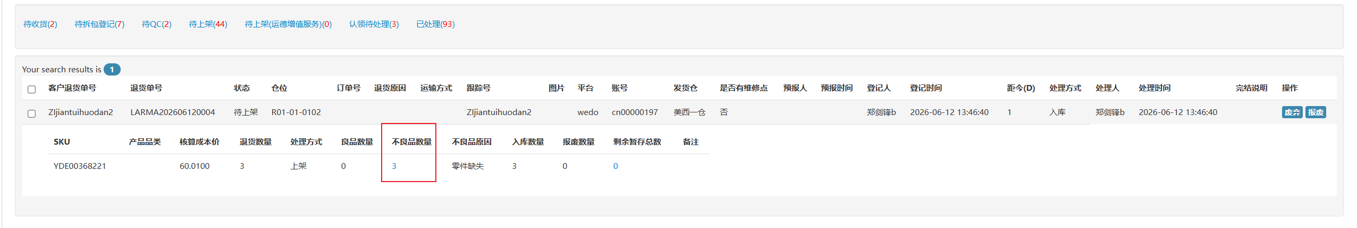

2.退件无主件登记
- 节点 | - 操作项 | - 示例图
- 1 | - 进入功能页面 | - 
- 2 | - 扫描跟踪号、暂存仓位、暂存数量  - 点击[U/I]键 | - 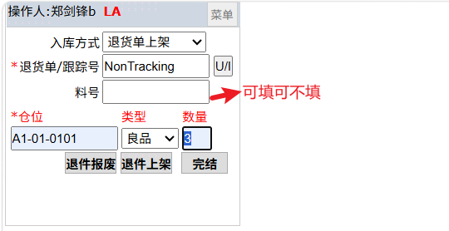
- 3 | - 暂存产品拍照，并提交  - （提交成功自动返回返回页面） | - 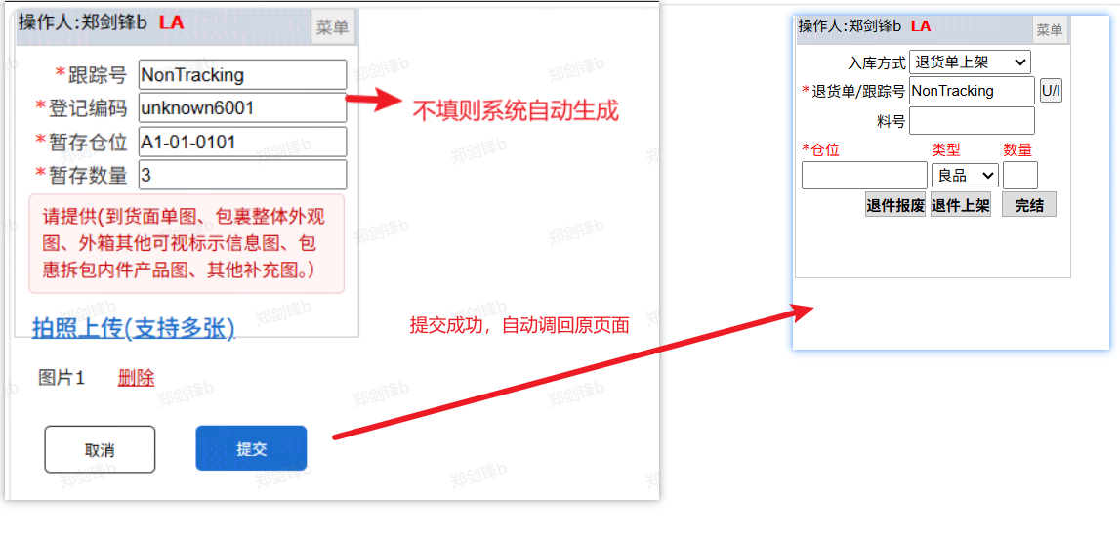
- 4 | - 生成无主件待认领记录 | - 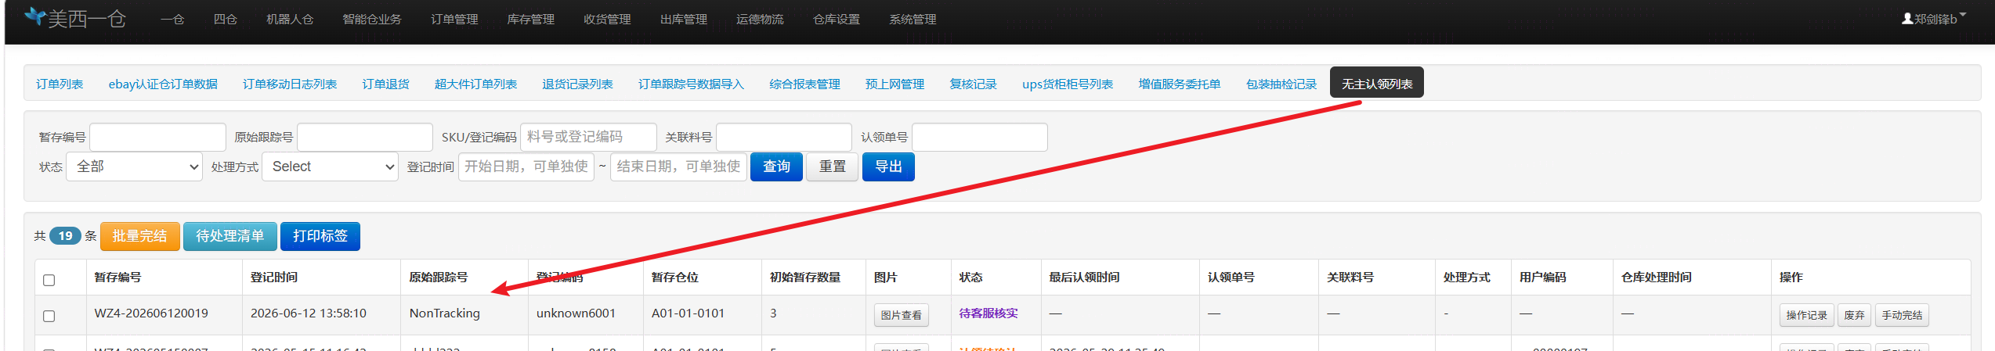

3.无主件认领后处理（退件上架/退件销毁（维持现状，不产生出入库流水））
- 节点 | - 操作项 | - 示例图
- 1 | - 筛选任务。（PC端无主件认领，筛选已建单） | - 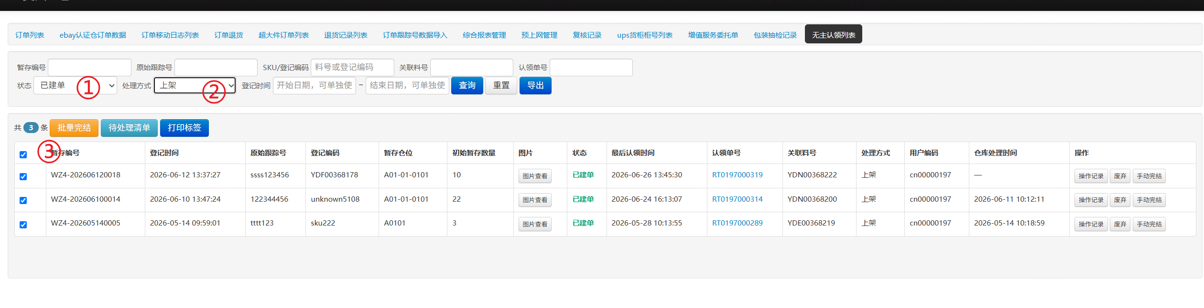
- 2 | - 打印配货清单 与对应产品标签 | - 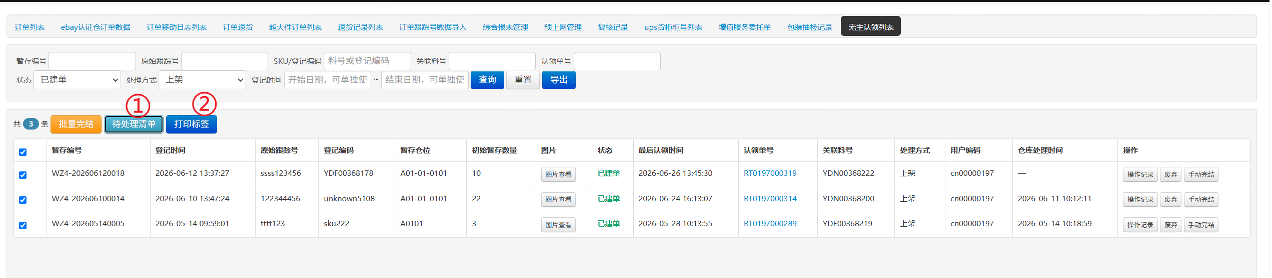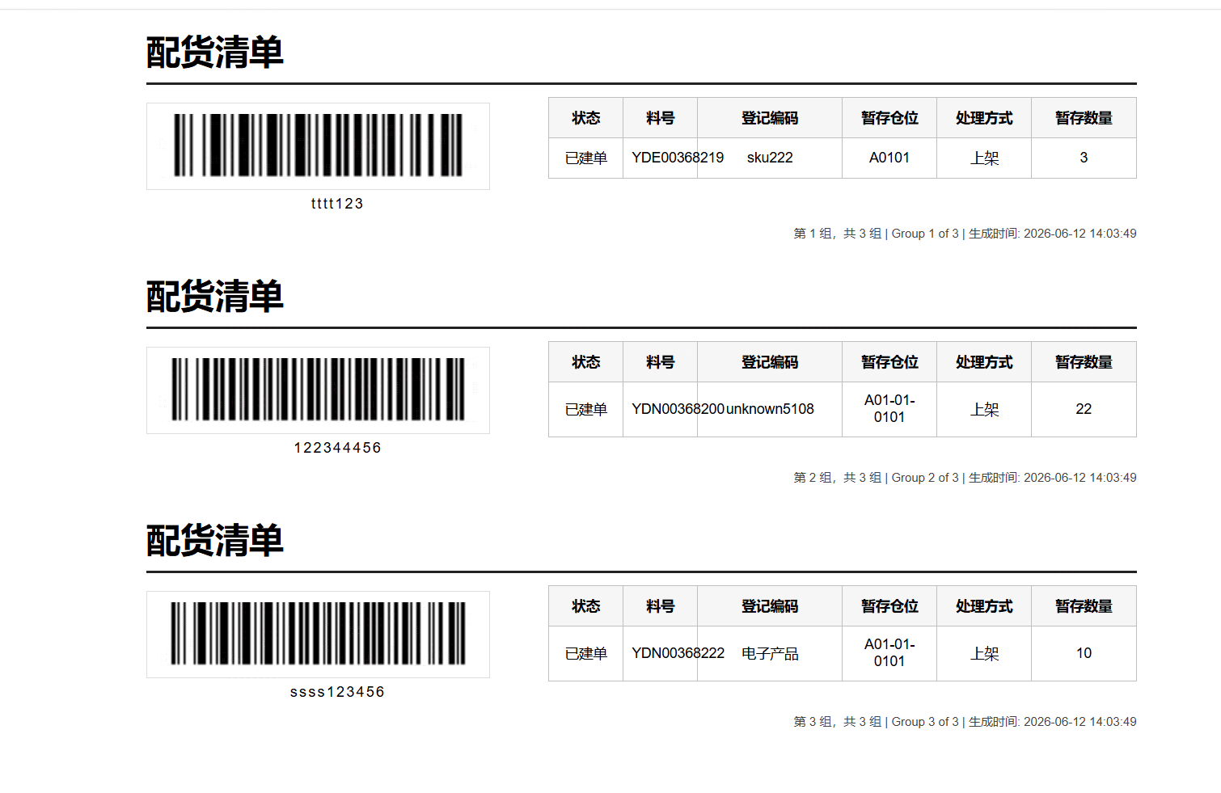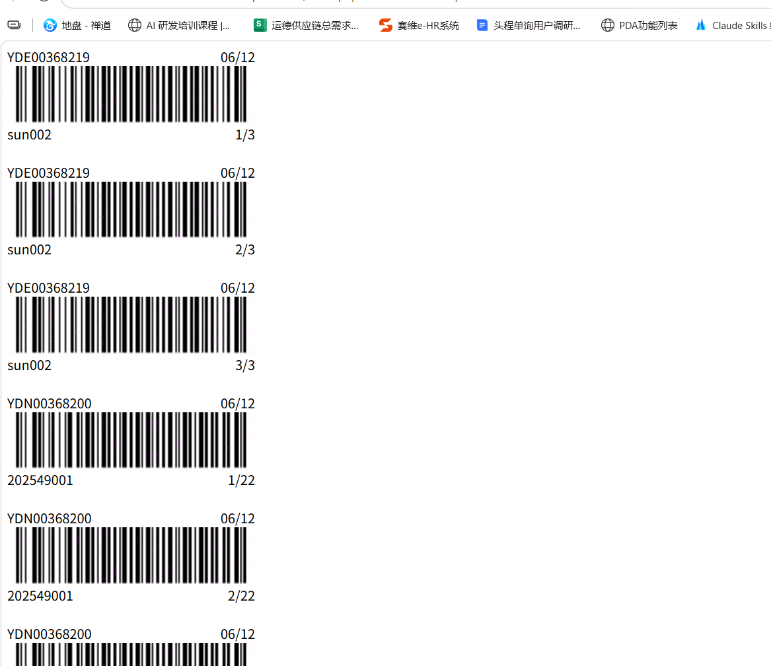
- 3 | - 依据【配货清单】，到达具体仓位执行操作。
4 | 进入PDA功能页面 | 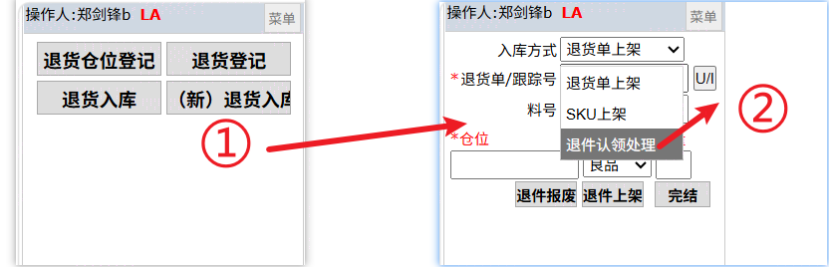
- 5 | - 依据清单数据，贴标及扫描处理 | - 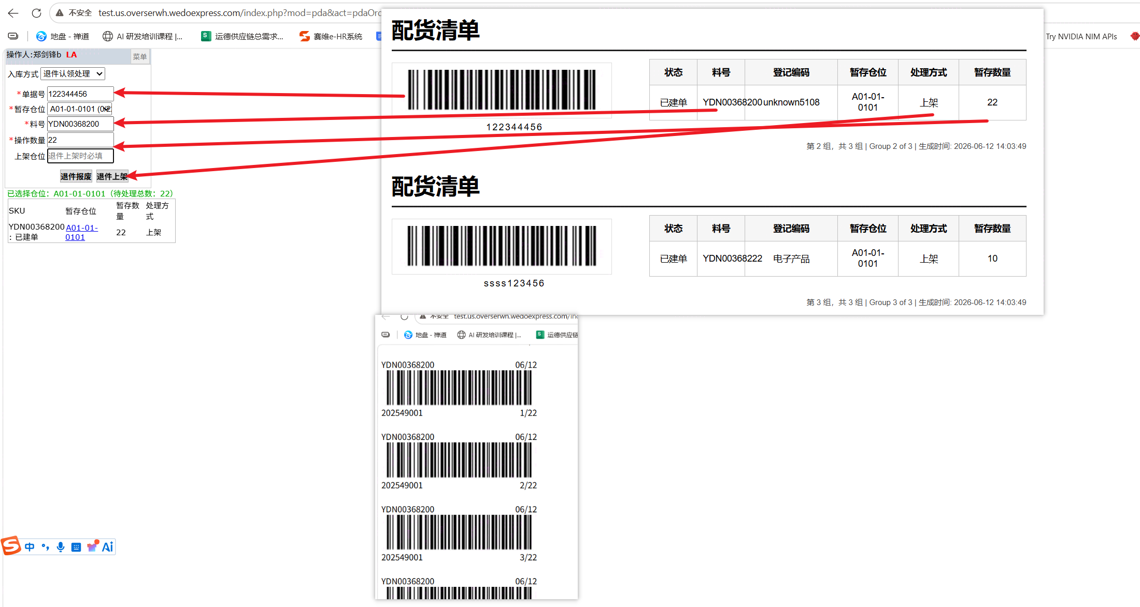
6 | - 处理完结后，  【退货单<已处理>，待贴标清单<已完结>】 | 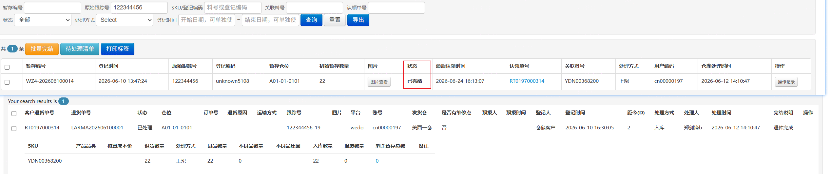

FBA退货后台建单
节点 | 操作项 | 示例图
1 | - 能识别FNSKU | 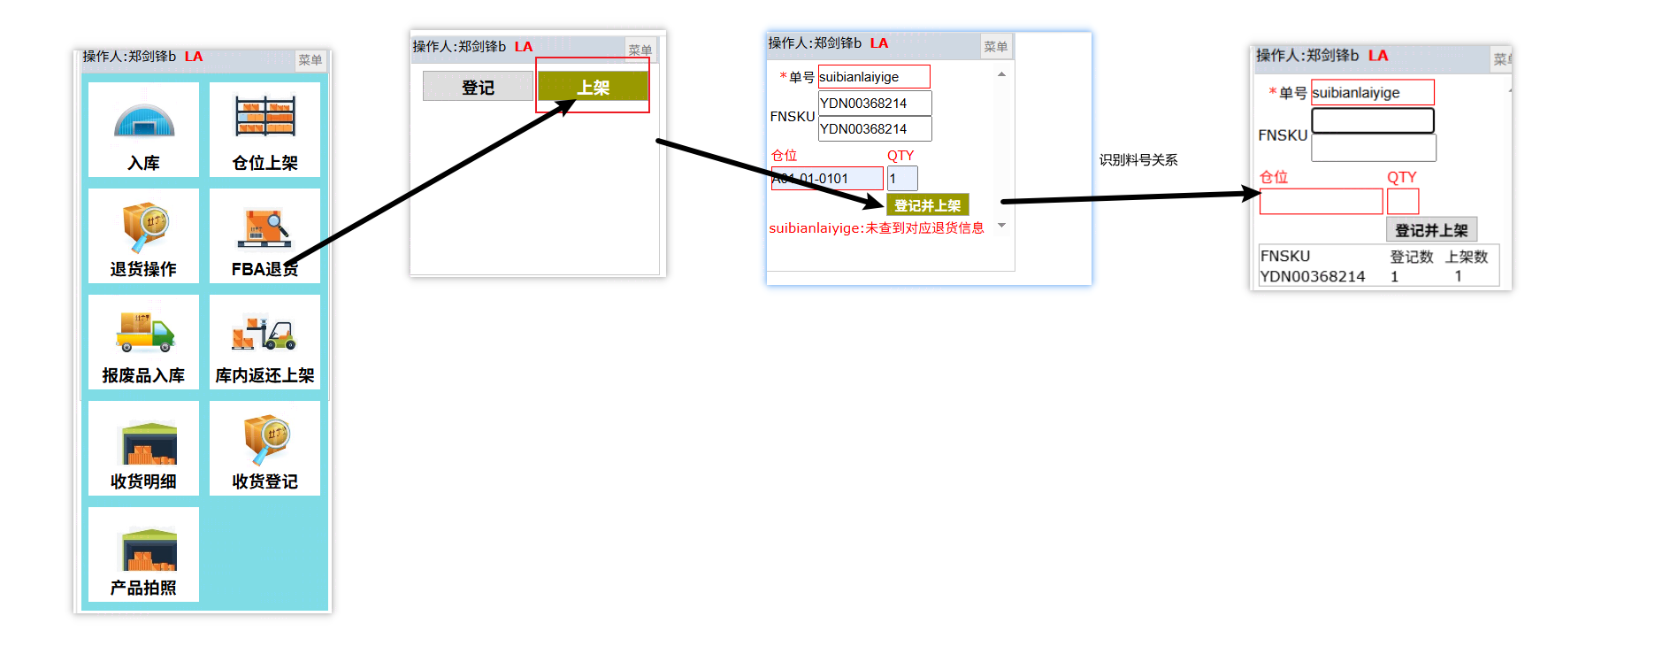
2 | - 识别不了FNSKU | 待补充

超时无人认领/仓库自主销毁

- 节点 | - 操作项 | - 示例图
- 1 | - 筛选任务。（PC端无主件认领，筛选审核废弃、超时） | - 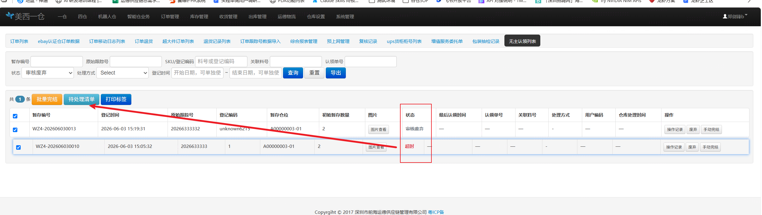
- 2 | - 打印配货清单 | - 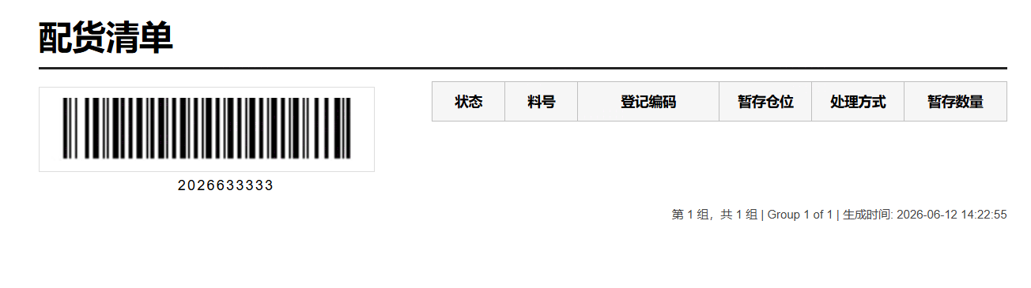
- 3 | - 依据【配货清单】，到达具体仓位执行操作。
- 4 | - 进入PDA功能页面 | - 
- 5 |  | - 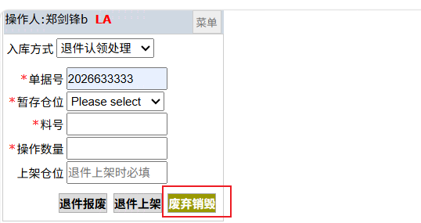
- 6 | - 处理完结后，  - 【 <超时>-->已销毁；审核废弃 -->已销毁】 | - 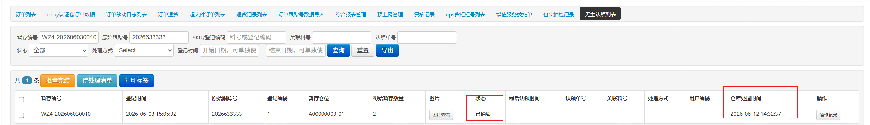

客服端
- 节点 | - 类型 | - 示例图
- 1 | - 无主件审核 | - 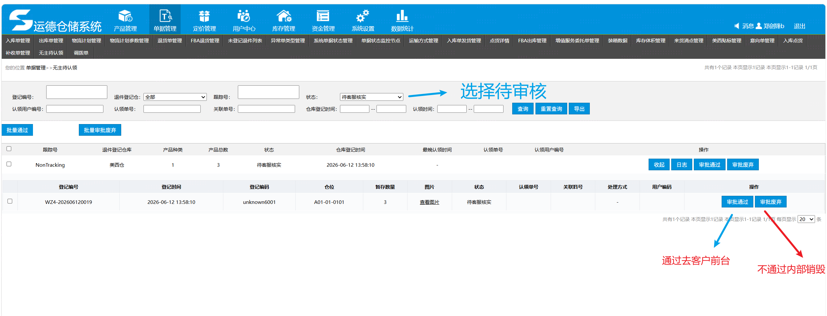
- 2 | - 认领记录查看 | - 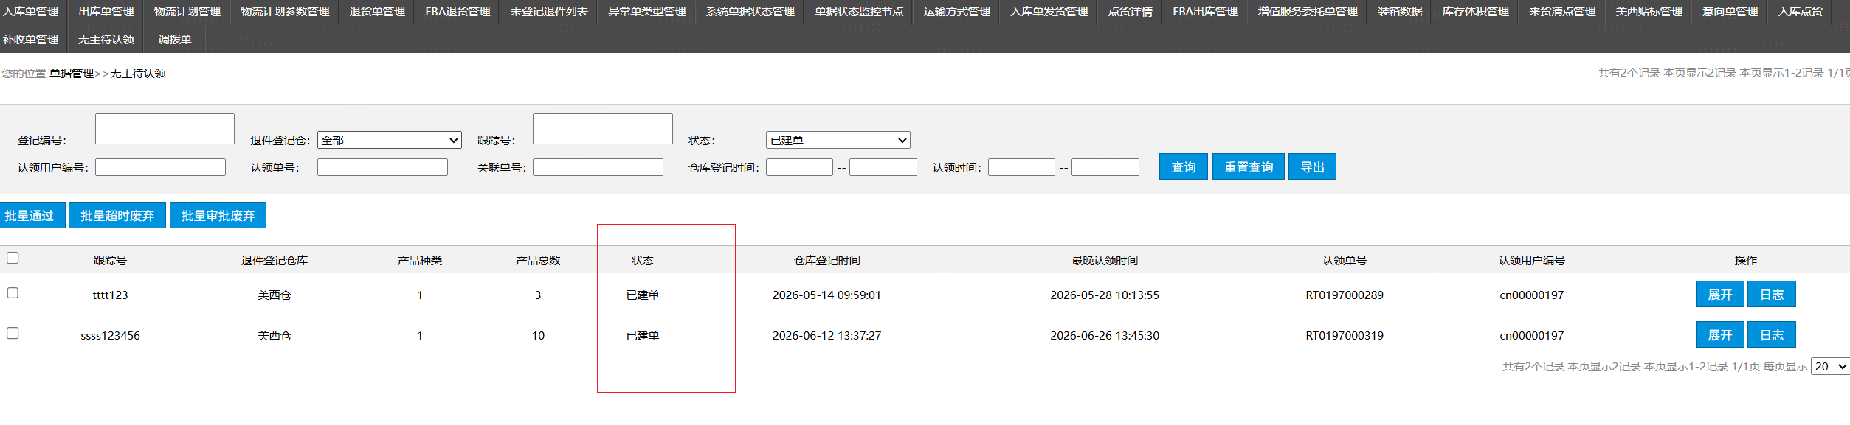
- 3 | - 无主件内部销毁的 | - 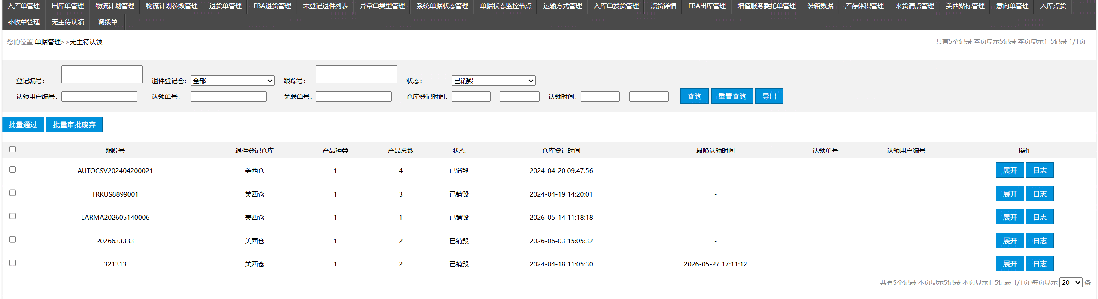
- 4 | - 无主件认领闭环的 | - 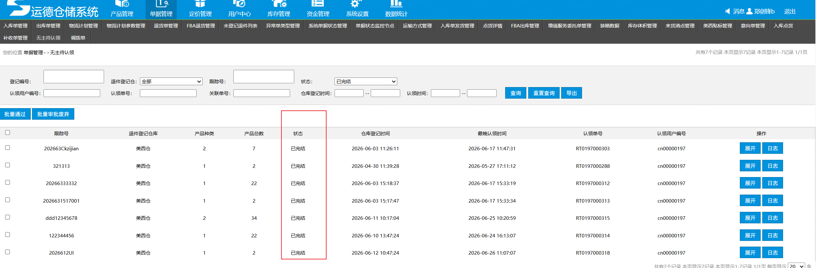
5 | 退货认领单查看 | 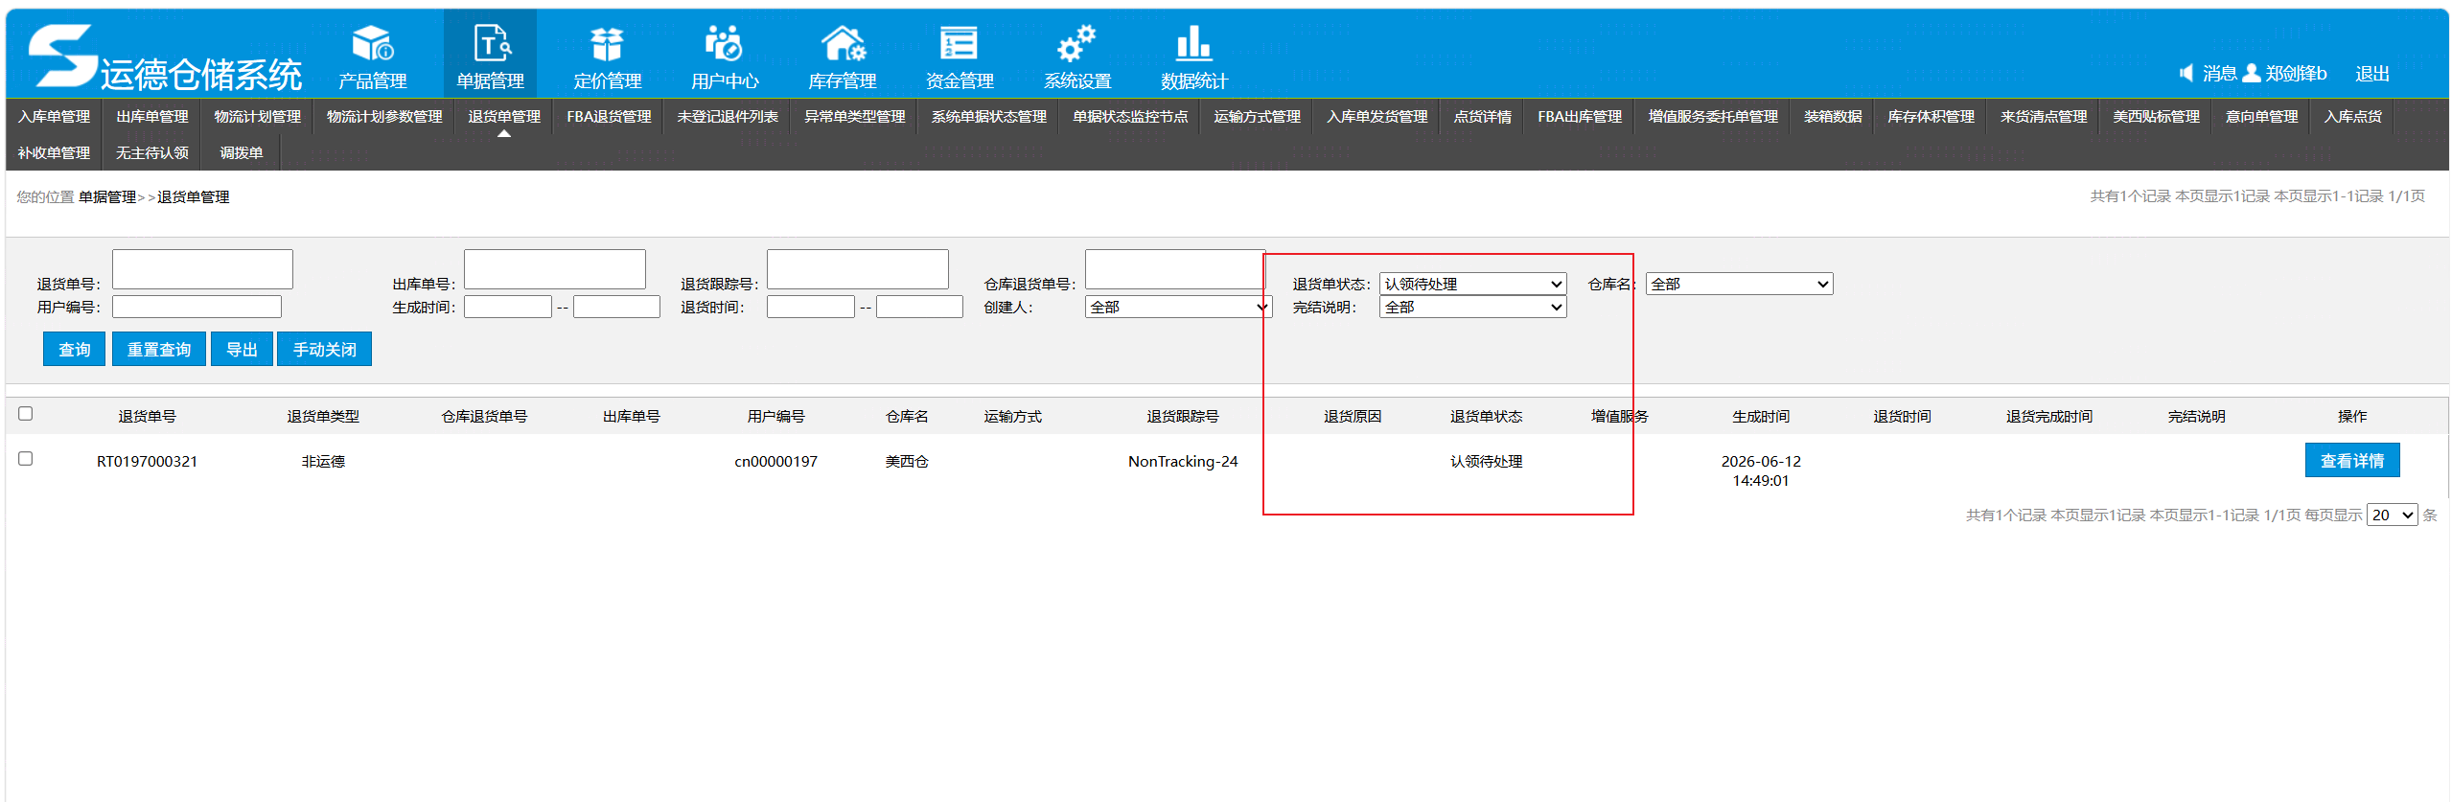
6 | 不良品上架库存查看 | 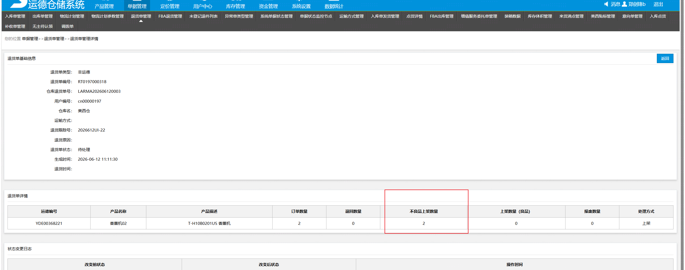

客户前台

客户无主件认领

- 节点 | - 类型 | - 示例图
- 1 | - 公域认领 | - 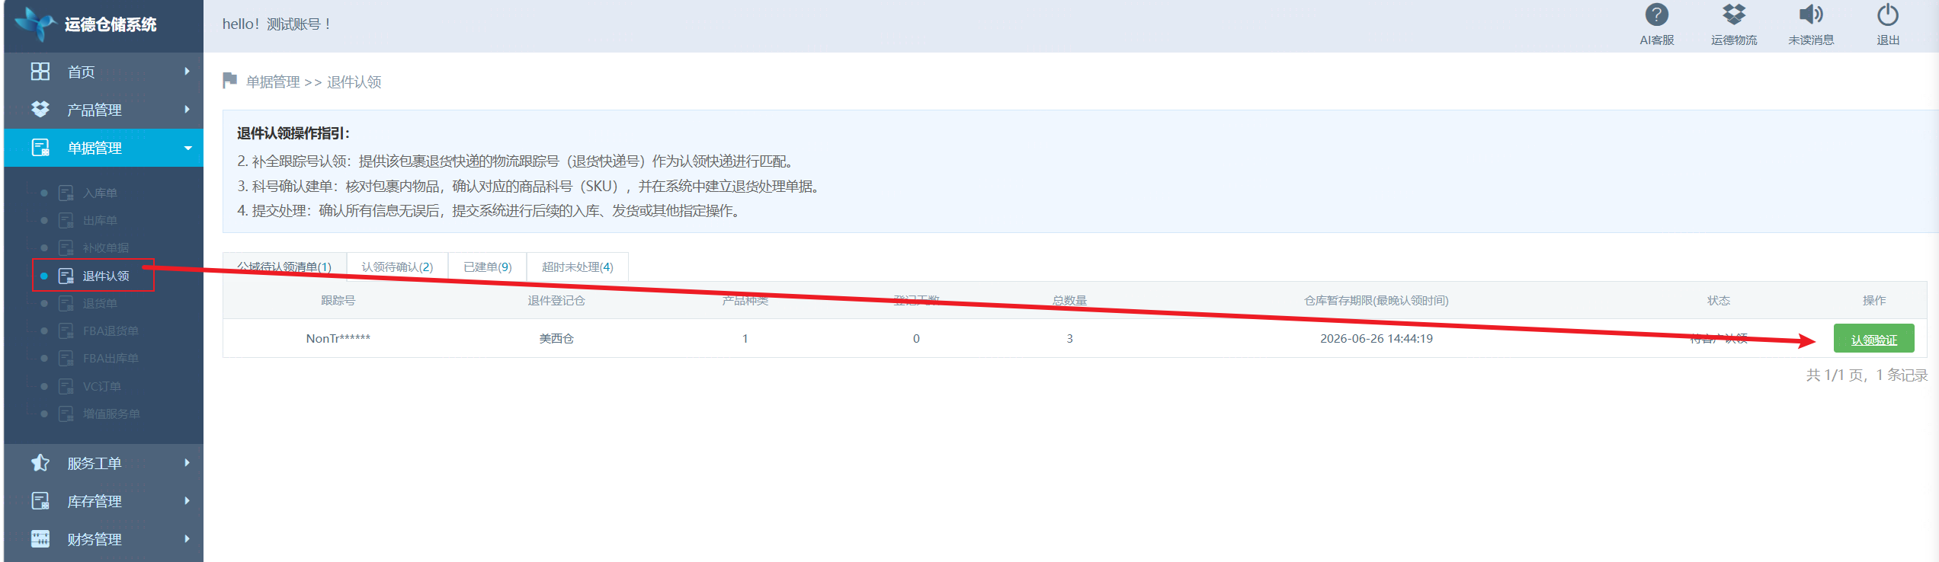
2 | 补全跟踪号解限 | 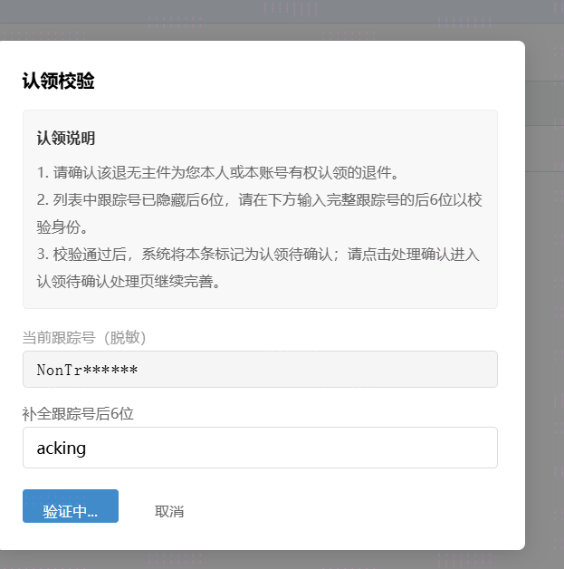
- 2 | - 认领处理 | - 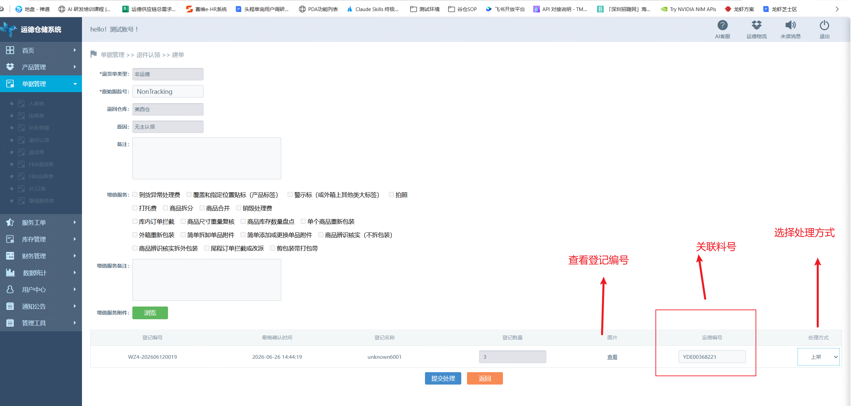
- 3 | - 提交成功（待仓库处理） | - 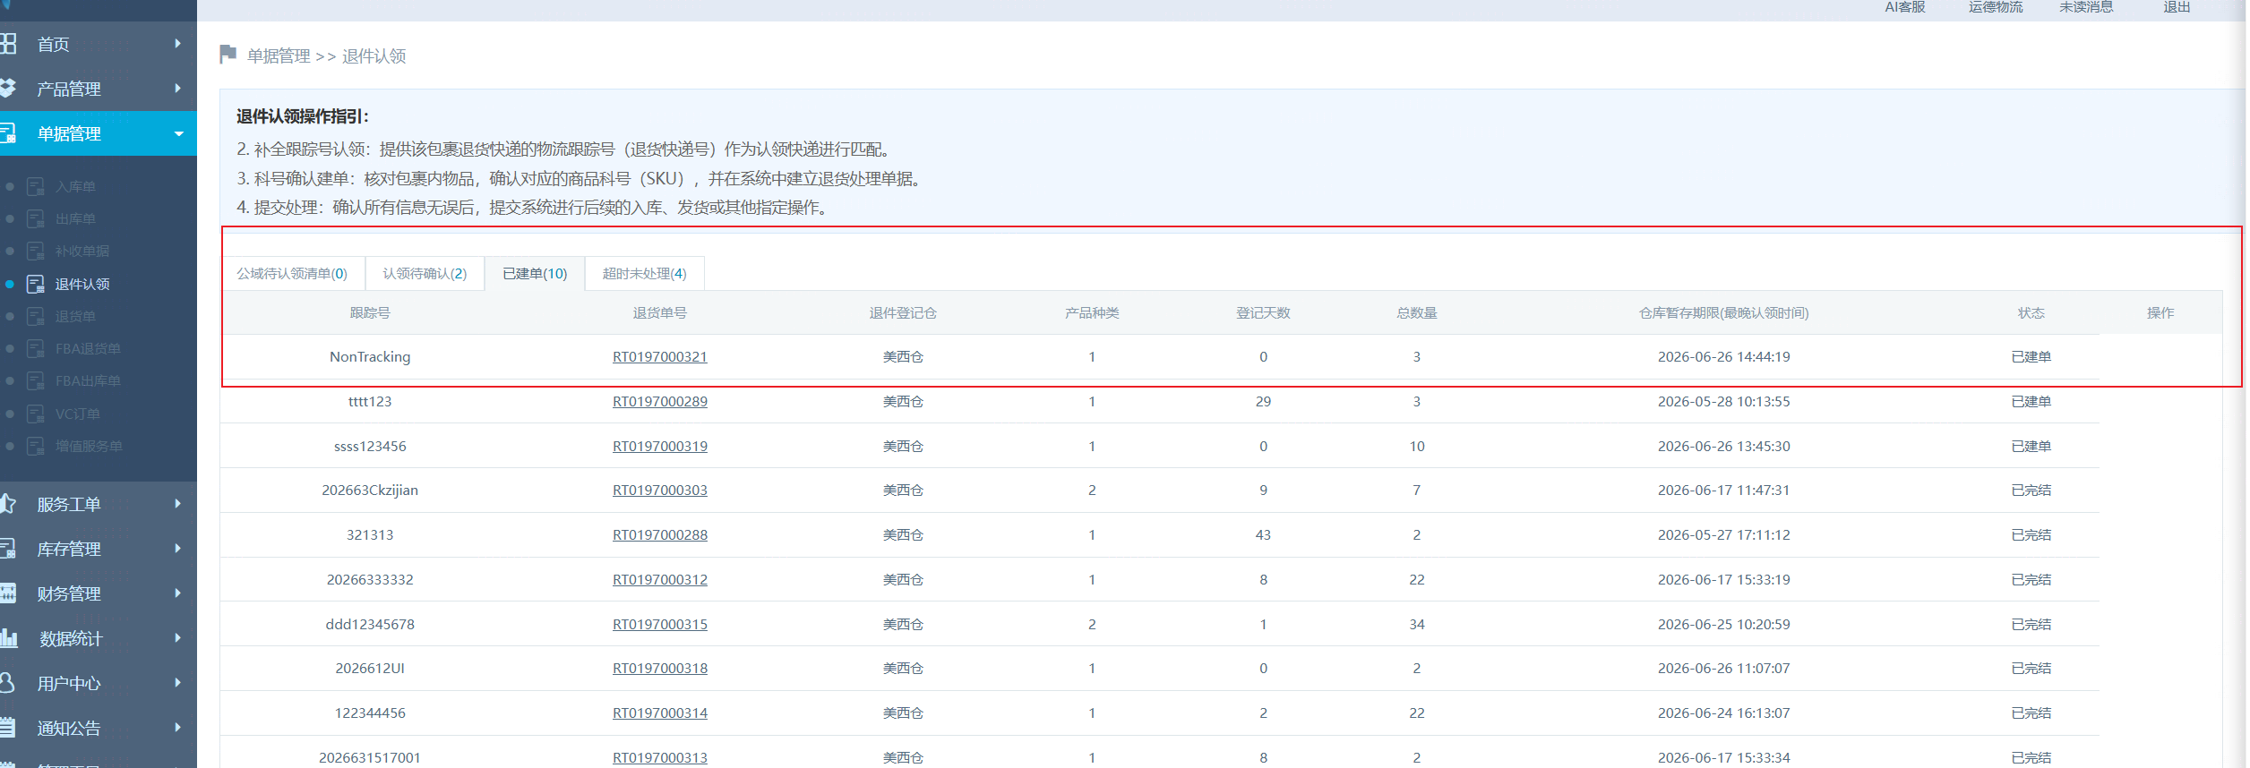
- 4 | - 待仓库处理 | - 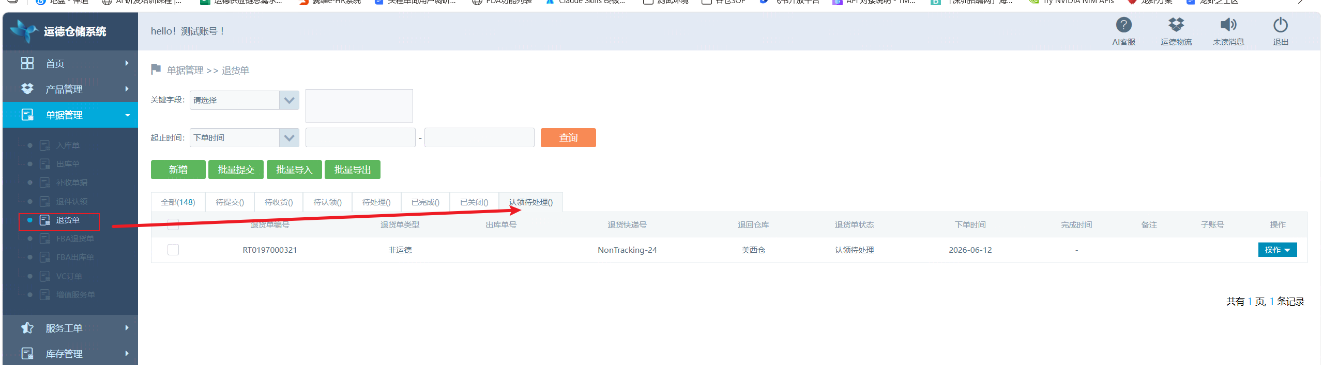

客户退件不良品查看
